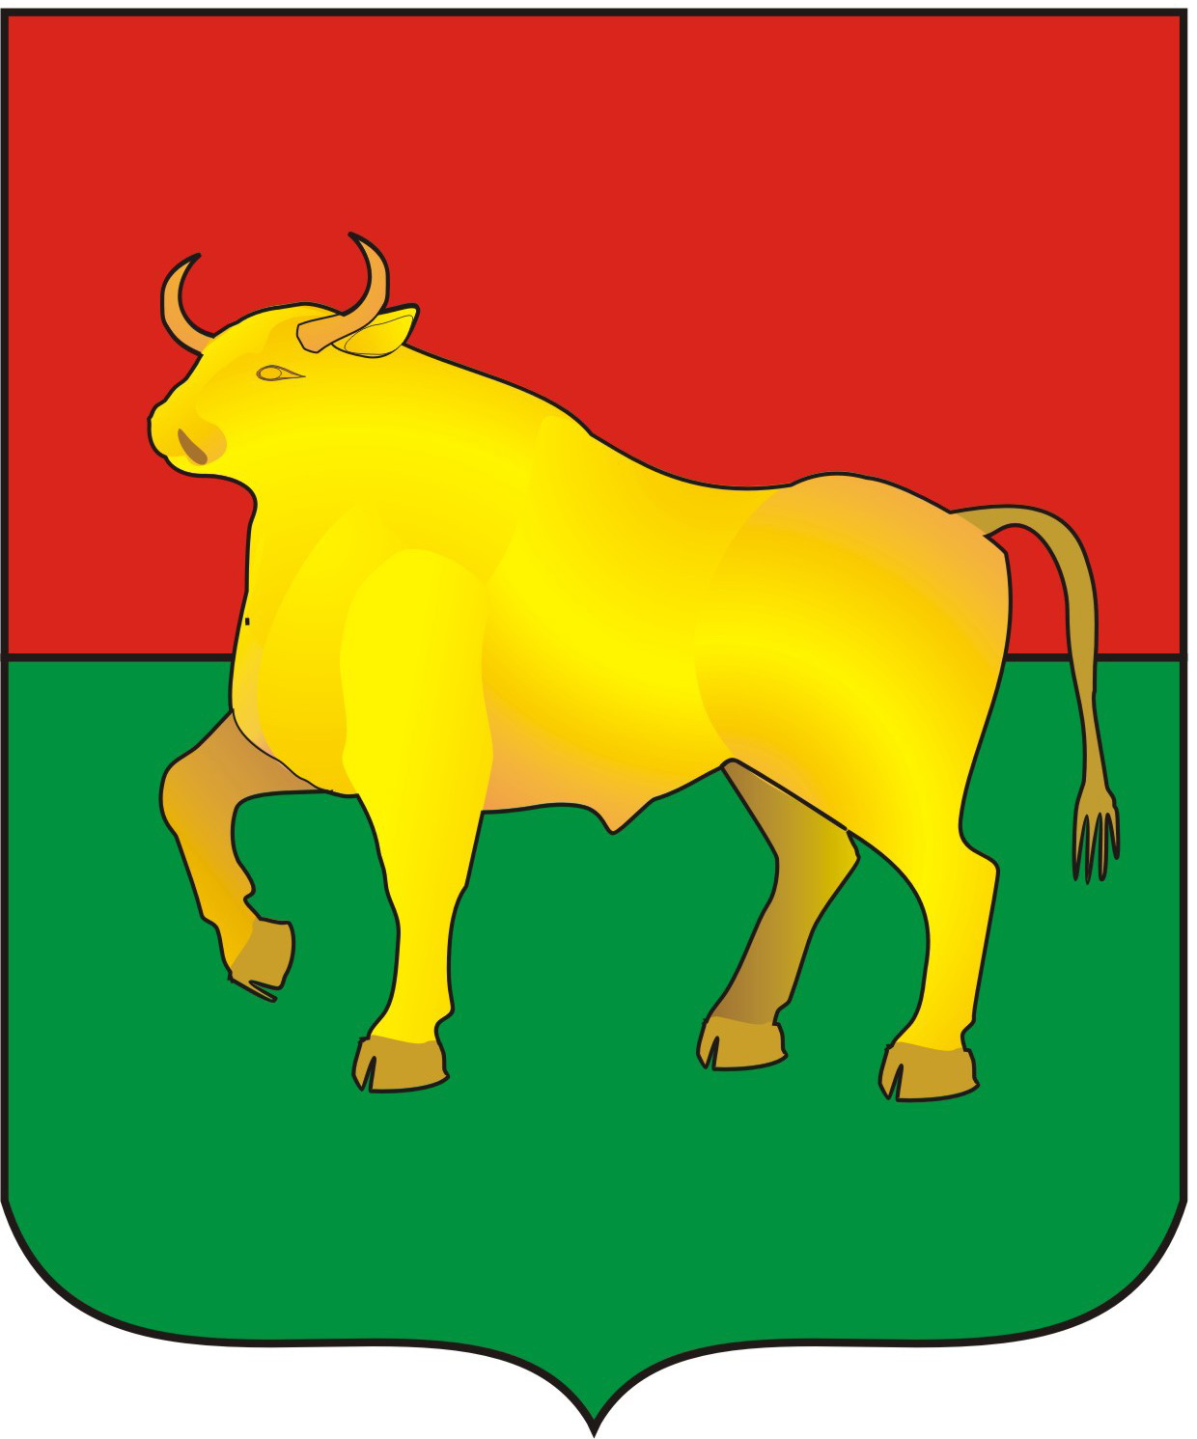

АДМИНИСТРАЦИЯ

КУЙБЫШЕВСКОГО МУНИЦИПАЛЬНОГО РАЙОНА
НОВОСИБИРСКОЙ ОБЛАСТИ

ПОСТАНОВЛЕНИЕ

г. Куйбышев
Новосибирская область

05.09.2024 № 673

О введении режима функционирования "ЧРЕЗВЫЧАЙНАЯ СИТУАЦИЯ", сил и средств районного звена территориальной подсистемы единой государственной системы предупреждения и ликвидации чрезвычайных ситуаций Куйбышевского муниципального района Новосибирской области

В соответствии с Федеральным законом от 21.12.1994 № 68-ФЗ «О защите населения и территорий от чрезвычайных ситуаций природного и техногенного характера», постановлением Правительства Российской Федерации от 30.12.2003 № 794 «О единой государственной системе предупреждения и ликвидации чрезвычайных ситуаций», пунктами 2.3.13 и 2.3.14. приложения к приказу МЧС России от 5 июля 2021 года N 429 "Об установлении критериев информации о чрезвычайных ситуациях природного и техногенного характера", постановлением администрации Куйбышевского муниципального района Новосибирской области от 11.03.2021, № 159 «Об утверждении положения о районном звене территориальной подсистемы Новосибирской области единой государственной системы предупреждения и ликвидации чрезвычайных ситуаций Куйбышевского муниципального района Новосибирской области», Уставом Куйбышевского муниципального района Новосибирской области, в связи с неблагоприятными агрометеорологическими условиями для роста и развития сельскохозяйственных культур, администрация Куйбышевского муниципального района Новосибирской области
ПОСТАНОВЛЯЕТ:
1. Признать сложившуюся обстановку, возникшую в результате опасного метеорологического явления «очень сильный дождь», неблагоприятного агрометеорологического явления «аномально влажная погода» и переувлажнением почвы на территории Куйбышевского муниципального района Новосибирской области чрезвычайной ситуацией.
2. Ввести с 06 сентября 2024 года на территории Куйбышевского муниципального района Новосибирской области режим чрезвычайной ситуации в связи с опасным метеорологическим явлением «очень сильный дождь», неблагоприятным агрометеорологическим явлением «аномально влажная погода» и переувлажнением почвы.
3. Назначить руководителем ликвидации чрезвычайной ситуации заместителя главы администрации – начальника управления сельского хозяйства Куйбышевского муниципального района Новосибирской области Ю.А. Остапенко.
3. Управлению сельского хозяйства администрации Куйбышевского муниципального района Новосибирской области (Ю.А. Остапенко):
3.1. Создать рабочую группу по прогнозу недобора урожая, оценке недостижения планового значения показателя результативности на 2024 год, установленного Соглашением о предоставлении субсидий на государственную поддержку сельскохозяйственного производства в Новосибирской области, заключенным сельхозтоваропроизводителями Куйбышевского муниципального района Новосибирской области с Министерством сельского хозяйства Новосибирской области (далее - Соглашение).
3.2. В срок до 30.10.2024 обеспечить подготовку всех необходимых документов по ущербу, причиненному сельскохозяйственным предприятиям и крестьянско-фермерским хозяйствам Куйбышевского муниципального района Новосибирской области, и направлении их в правительство Новосибирской области для решения вопроса о возмещения материального ущерба.
3.3. По итогам результатам работы группы по прогнозу недобора урожая, ходатайствовать перед Губернатором Новосибирской области о введении чрезвычайной ситуации регионального характера и корректировки показателей результативности, установленных Соглашением и не применения штрафных санкций, согласно пунктов 4.1.8., 4.1.9. Соглашения.
3.4. Совместно с руководителями сельскохозяйственных предприятий и крестьянско-фермерских хозяйств Куйбышевского муниципального района Новосибирской области перейти в режим функционирования «Чрезвычайная ситуация».
3.5. Обеспечить ежедневный сбор, обработку и передачу оперативной информации об обстановке на территории Куйбышевского муниципального района Новосибирской области в ЕДДС - района по эл. почте: edds.kujbishew@yandex.ru для дальнейшего информирования Федерального казенного учреждения «Центр управления в кризисных ситуациях Главного управления МЧС России по Новосибирской области».
4. Управляющему делами администрации Куйбышевского муниципального района Новосибирской области Л.В. Орловой опубликовать настоящее постановление.
5. Контроль за выполнением настоящего решения оставляю за собой.

Глава Куйбышевского муниципального
района Новосибирской области О.В. Караваев

